NÁZEV ŠKOLY:
SPECIÁLNÍ ZÁKLADNÍ ŠKOLA A MATEŘSKÁ ŠKOLA VARNSDORF
AUTOR: Mgr. Miroslava Doležalová, 2012-12-05
NÁZEV: VY_12_INOVACE_04_DOPRAVNÍ_PROSTŘEDKY
TÉMA: Domino s obrázky a slovy
ČÍSLO PROJEKTU: CZ.1.07/1.4.00/21.0640

Anotace | Pracovní list pro 3.třídu Spec.ZŠ na procvičení dopravních prostředků, čtení slov  Procvičení čtení s porozuměním
Autor | Mgr. Miroslava Doležalová
Očekávaný výstup | Žáci si procvičí názvy z oblasti dopravních prostředků formou hry, seznámí se s novými názvy
Speciální vzdělávací potřeby | Žádné
Klíčová slova | Auto, vlak, cisterna, lokomotiva, karavan, balón, helikoptéra, vrtulník, sanita…
Druh učebního materiálu | Pracovní list, domino, pexeso
Druh interaktivity | Hra ve dvojicích, ve skupinkách, třídní soutěž
Cílová skupina | Žák
Stupeň a typ vzdělávání | Základní vzdělávání – 1.stupeň – první období
Typická věková skupina | 8-11 let
Jazyk | Čeština
Použité zdroje | Internetový portál www.i-creative.cz

 | cisterna
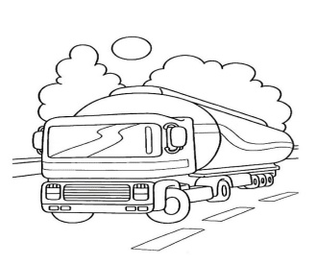 | balon
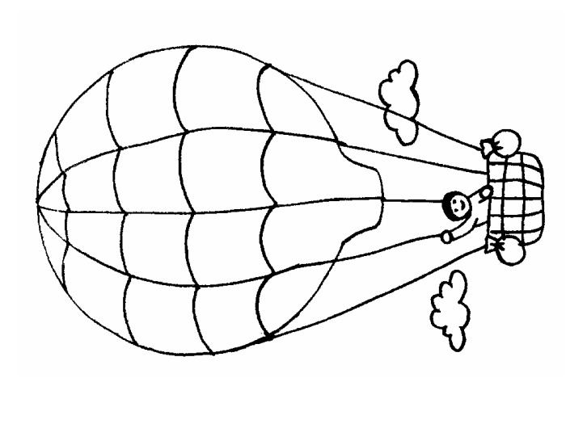 | hasič.auto
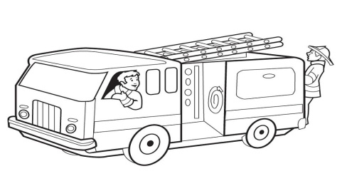 | karavan
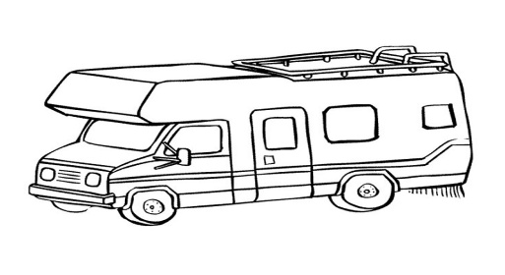 | letadlo
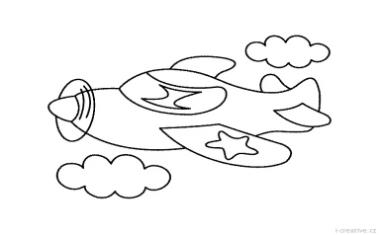 | veterán
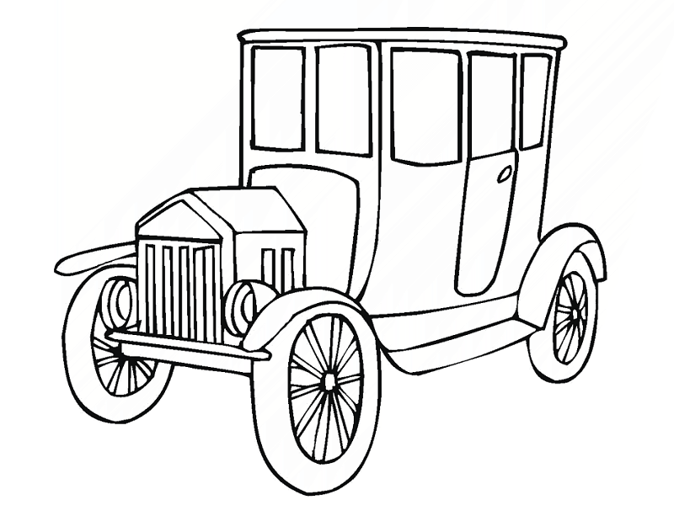 | lokomotiva
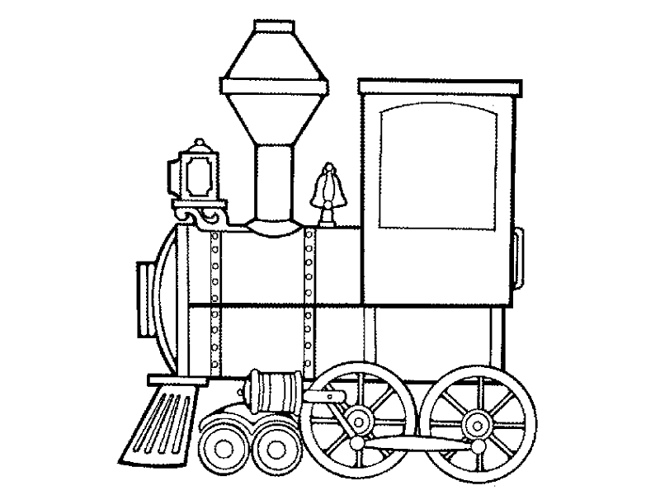 | ponorka
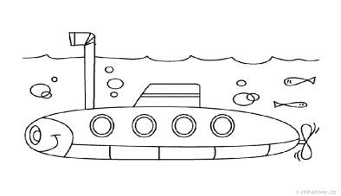 | tramvaj
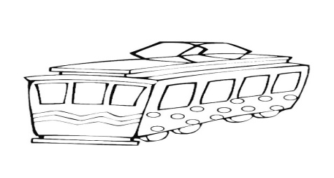 | vrtulník
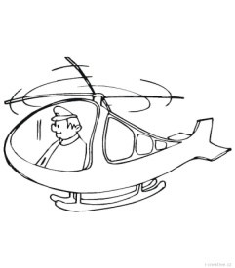 | helikoptéra
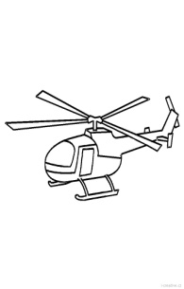 | hasič.auto
 | letadlo
 | autobus
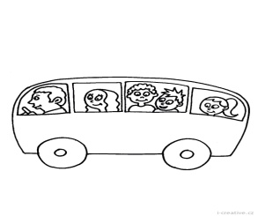 | loďka
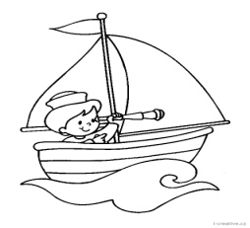 | autobus
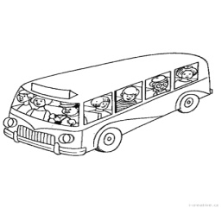 | vlak
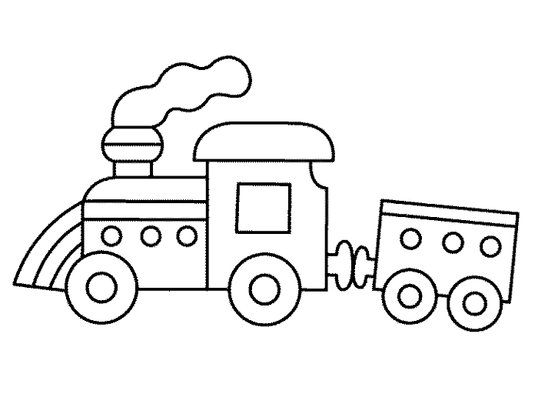 | sanita
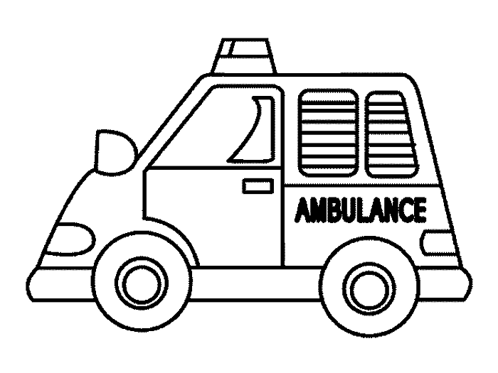 | lokomotiva
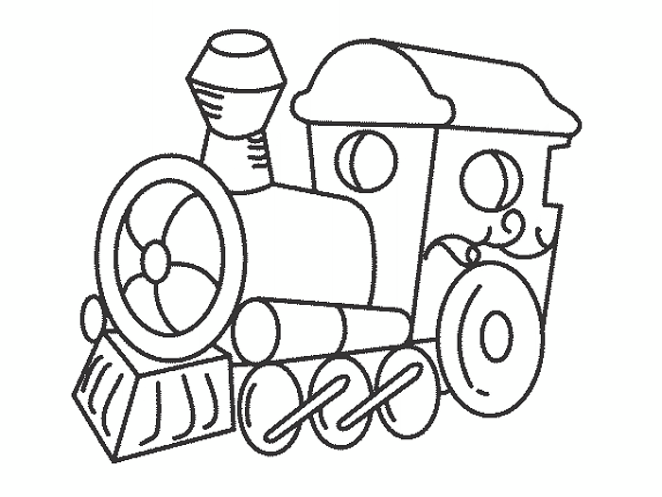 | nákl.auto
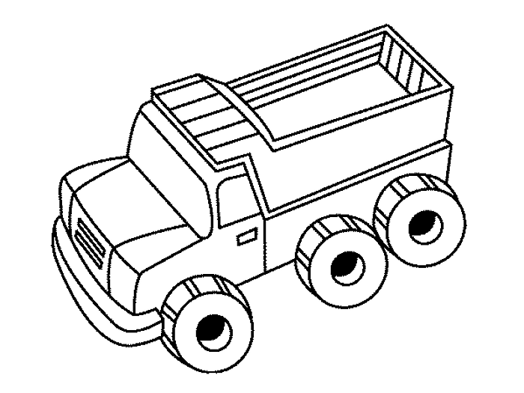 | kolo
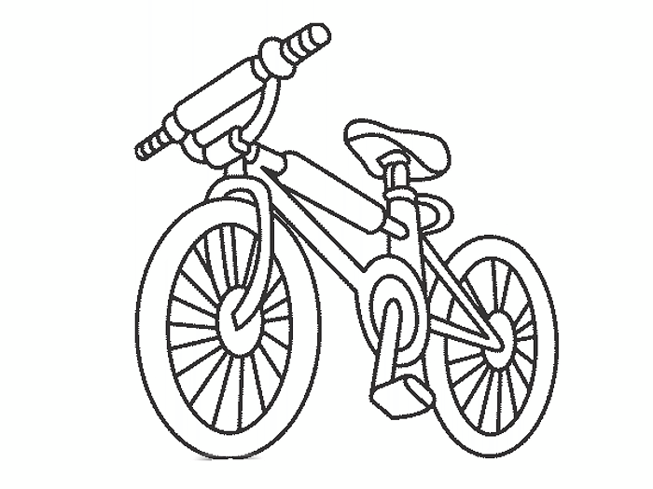 | loď
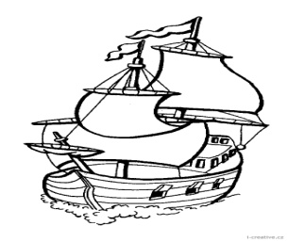 | kolo
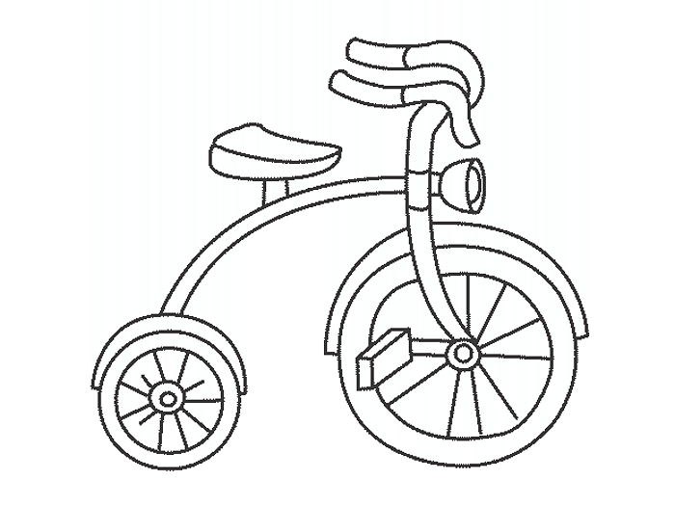 | balón
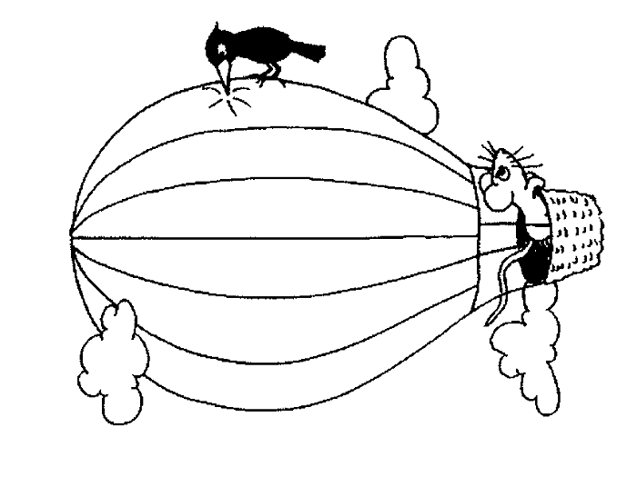 | motorka
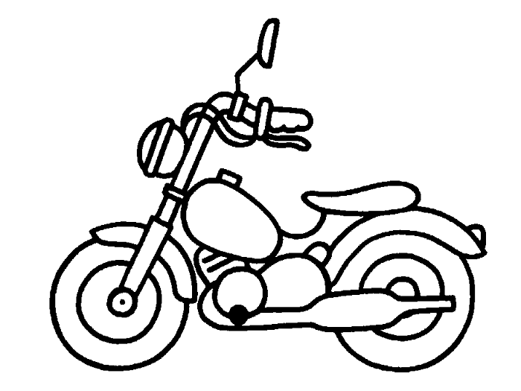 | letadlo
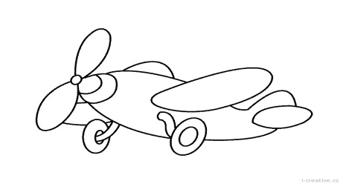 | autobus
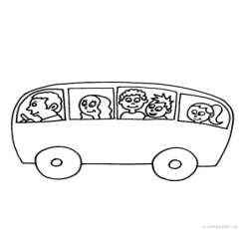 | loď

